Sortie au Vieil Armand : itinéraire à suivre.
Temps de marche sans arrêt : 1h30.
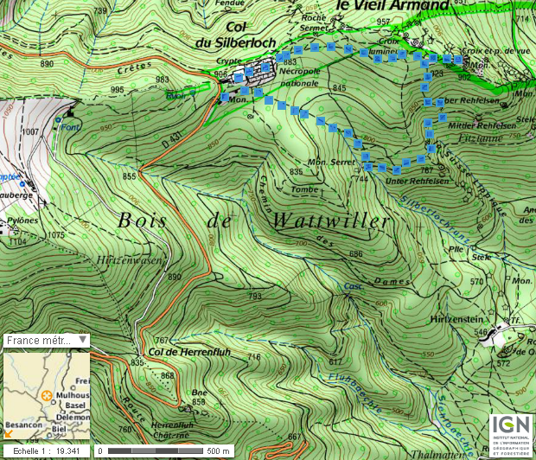

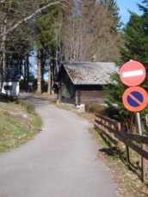 | Du parking prendre vers l’est, le chemin qui passe à proximité d’un petit bâtiment (café restaurant)
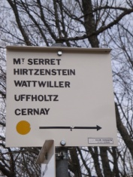 | le quitter au bout de 200m pour prendre un sentier balisé ronds-jaunes qui descend
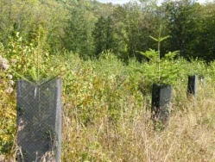 | Traverser une plantation d’arbres puis couper un gros chemin ; continuer sur ronds-jaunes jusqu’à ce que l’on rejoigne un gros chemin.
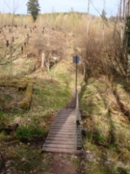 | Traverser une passerelle en bois
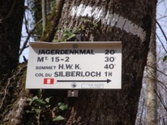 | Prendre rouge-blanc-rouge ; gros chemin,
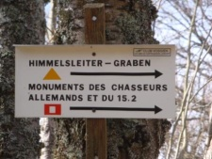 | puis sentier. Suivre ce sentier
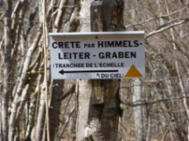 | jusqu’à la bifurcation avec le sentier (ronds-bleus) qui emprunte la « Himmelsleiter »
 | Et mène à la plateforme sommitale (champ de bataille).
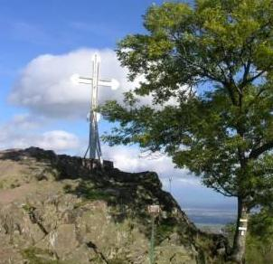 | De là aller au point de vue de la croix sommitale.
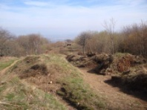 | Revenir un peu sur ses pas et traverser le champ de bataille (ligne de front) en direction de la croix lumineuse (ONO).
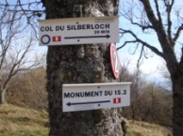 | prendre le chemin (rouge-blanc-rouge)
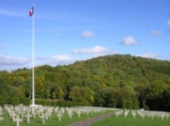 | et aller au cimetière militaire et au mémorial. Retour au parking.

